

V mreži so črke iz imen hebrejskih mesecev. Sestavi posamezno ime, isto črko lahko uporabiš večkrat. Zapiši hebrejska imena ob imena sodobnih mesecev.

Nekaterih mesecev pa ne moreš najti, ker manjkajo potrebne črke. Katere? ___________________

|  |  |  |  |  |  |
| --- | --- | --- | --- | --- | --- |
| E | Š | S | N |  | marec - april |
| V | A | U | I |  | april - maj |
| R | ☺ | T | B |  | maj – junij |
| D | K | L | J |  | junij - julij |
|  |  |  |  |  | januar – februar |
|  |  |  |  |  | julij – avgust |
|  |  |  |  |  | avgust - september |
|  |  |  |  |  | september - oktober |
|  |  |  |  |  | november – december |
|  |  |  |  |  | december – januar |
|  |  |  |  |  | januar - februar |
|  |  |  |  |  | februar – marec |

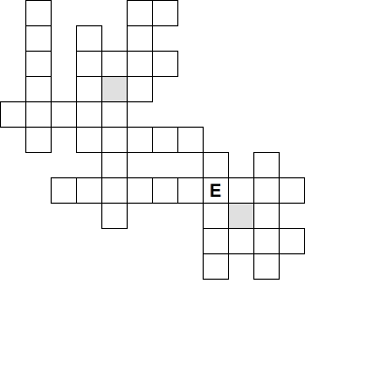

Pomoč:

Najprej vpiši mesec, ki vsebuje največ črk.

Naprej bo pa kar steklo !☺

Zdaj pa še vsa imena vpiši v spodnjo mrežo